**ESCUELA NORMAL DE EDUCACION PREESCOLAR**Licenciatura en educación preescolar  
Ciclo escolar 2020-2021  
2do semestre sección B  
  
Curso: Estrategia para la exploración del mundo natural

Trabajo: Interdependencia de la vida   
Presentado por:

Rosario Guadalupe Arroyo Espinoza #3

María Guadalupe Salazar Martínez #13

Vianney Daniela Torres Salazar #18

Arleth Velázquez Hernández #21

Profesor: Yixie Karelia Laguna Montañez

Competencias del curso:

* Utiliza metodologías pertinentes y actualizadas para promover el aprendizaje de los conocimientos científicos de los alumnos en el campo de exploración y comprensión del mundo natural y social que propone el curriculum, considerando los contextos y su desarrollo.
* Incorpora los recursos y medios didácticos para que sus alumnos utilicen el conocimiento científico para describir, explicar y predecir fenómenos naturales; para comprender los rasgos característicos de la ciencia; para formular e investigar problemas e hipótesis; así como para documentarse, argumentar y tomar decisiones personales y sociales sobre el mundo natural y los cambios que la actividad humana provoca en él.

SALTILLO, COAHUILA DE ZARAGOZA 11/04/2021

**ESCUELA NORMAL DE EDUCACIÓN PREESCOLAR**

**Licenciatura en Educación preescolar**

**Ciclo escolar 2020 – 2021**



**ESTRATEGIAS PARA LA EXPLORACION DEL MUNDO NATURAL**

**Nombre de la alumna**: **Rosario Guadalupe Arroyo Espinoza**

**Número de lista: 3 Grupo: Segundo semestre sección B**

**Nombre del trabajo: SECUENCIA DIDACTICA**

**UNIDAD I**

**Nombre del docente: YIXIE KARELIA LAGUNA MONTAÑEZ**

**Fecha: 11/04/2021**

TEMA- TITULO DE LA SECUENCIA DIDÁCTICA

LA EXPLORACIÓN DEL MUNDO NATURAL

SUBTEMA:

**INTERDEPENDENCIA DE LA VIDA**

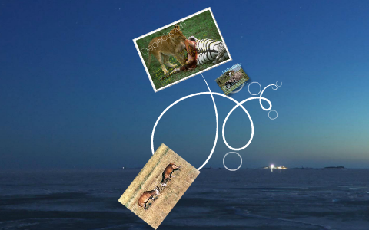

***Análisis científico***

**Concepto de interdependencia de la vida**

La interdependencia es un concepto que hace referencia al conjunto de relaciones recíprocas que se establecen entre diferentes personas, elementos, entidades o variables.

La interdependencia, en este sentido, es una relación de dependencia mutua y equitativa, donde todos los factores involucrados se benefician, complementan o cooperan de formas variadas con los demás.

Cada especie está ligada, directa o indirectamente, con una multitud de otras especies en un ecosistema. Las plantas proveen comida, refugio y nidos a otros organismos. Por su parte, muchas plantas dependen de los animales para que las ayuden en la reproducción (las abejas polinizan las flores, por ejemplo) y en la adquisición de ciertos nutrientes (como minerales en productos de desecho animal). Todos los animales forman parte de cadenas alimentarias que incluyen plantas y animales de otras especies, y en ocasiones de la misma. La relación entre depredador y presa es común, con sus herramientas ofensivas para los depredadores dientes, picos, garras, veneno, etc. y sus instrumentos defensivos para las presas camuflaje para esconderse, rapidez para escapar, escudos o espinas para que no los puedan tocar, sustancias irritantes para repeler. Algunas especies llegan a depender mucho de otras (por ejemplo, los pandas o los koalas solo pueden comer de cierta clase de árboles), otras han llegado a adaptarse entre sí a tal grado que no podrían sobrevivir de otra manera (por ejemplo, las avispas que solamente anidan en las higueras y son los únicos insectos que pueden polinizarlas).

Todos los seres vivos dependen de su ambiente para que este les otorgue lo que necesitan, incluyendo comida, agua y techo. Su ambiente consiste de factores físicos (como la tierra, el aire y la temperatura) y también de otros organismos. Un organismo es un ser vivo individual. Muchos seres vivos interactúan con otros organismos en su ambiente. De hecho, pueden necesitar otros organismos para sobrevivir. Esto se conoce como interdependencia. Por ejemplo, algunos seres no pueden hacer su propia comida y deben comer otros organismos para alimentarse. Otras interacciones entre seres vivos incluyen la simbiosis y la competencia.

Simbiosis

La Simbiosis es una relación cercana entre organismos de diferentes especies de la cual un organismo sale beneficiado. El otro organismo puede beneficiarse también, puede no verse afectado o puede verse afectado negativamente por la relación

Competencia

La Competencia es una relación entre seres vivos que dependen de los mismos recursos. Los recursos pueden ser comida, agua o cualquier otra cosa que ambos necesiten. La competencia ocurre cuando sea que ambos traten de obtener los mismos recursos en el mismo lugar y momento. Es probable que los dos organismos entren en conflicto y el organismo con la mejor adaptación le ganará al otro.

Existen también otras relaciones entre los organismos. Los parásitos se nutren de sus huéspedes, a veces con malas consecuencias para los últimos. Los animales necrófagos y los desintegradores se alimentan solo de animales y plantas muertos. Y algunos organismos tienen relaciones benéficas para ambas partes, por ejemplo, las abejas que extraen néctar de las flores y de manera incidental transportan polen de una flor a la siguiente, o las bacterias que viven en el intestino humano e incidentalmente sintetizan algunas vitaminas y protegen la mucosa intestinal contra los gérmenes.

Pero la interacción de los organismos vivos no se lleva a cabo en un ambiente pasivo. Los ecosistemas están determinados por el entorno no vivo de la Tierra y el agua radiación solar, precipitación pluvial, concentraciones minerales, temperatura y topografía. El mundo contiene una gran diversidad de condiciones físicas, las cuales crean una amplia variedad de ambientes: aguas corrientes y oceánicas, bosques, desiertos, pastizales, tundras, montañas y muchos otros. En todos ellos, los organismos utilizan los recursos vitales de la Tierra, cada uno busca su parte en formas específicas que están limitadas por otros organismos. En cada parte del ambiente habitable, los diferentes organismos compiten por comida, espacio, luz, calor, agua, aire y abrigo. Las interacciones fluctuantes y eslabonadas de las formas de vida y el entorno componen un ecosistema total; para entender bien cualquier parte de este se requiere conocer como interactúa esa porción con las demás.

La interdependencia de los organismos en un ecosistema con frecuencia da por resultado una estabilidad aproximada durante cientos o miles de años. A medida que una especie prolifera, es refrenada por uno o más factores ambientales: falta de comida y lugares para anidar, aumento de perdidas por depredadores o invasión de parásitos. Si ocurre un desastre natural, como una inundación o un incendio, es probable que el ecosistema dañado se recupere en una serie de etapas que finalmente terminar en un sistema similar al original.

Como muchos sistemas complejos, los ecosistemas suelen presentar variaciones cíclicas cercanas al estado aproximado de equilibrio. Sin embargo, a la larga, los ecosistemas se modifican inevitablemente cuando cambia el clima o cuando aparecen nuevas especies muy diferentes como resultado de la migración o evolución (o los seres humanos las introducen de manera inadvertida o deliberada).

Animales sin los que no podríamos sobrevivir

**Equilibrio ecológico**

Hasta el animal más minúsculo e indeseable del planeta cumple una función vital en su ecosistema, de forma que un cambio en sus hábitos alimenticios, es decir, en las [cadenas tróficas](https://www.muyinteresante.es/curiosidades/preguntas-respuestas/ique-es-una-cascada-trofica), puede comprometer la supervivencia de todo lo que le rodea. Hablamos del **equilibrio ecológico, es decir, la interdependencia entre todos los seres vivos de un bioma**. Por descontado, el hombre es el animal que más desafía el equilibrio ecológico, a través de la explotación excesiva de los recursos naturales, la contaminación de tierra, agua y aire a su paso, y la domesticación y redistribución de especies a placer. Un ejemplo de ello es el reciente cambio en la dieta del oso polar a causa del calentamiento global, que ha acortado el periodo de caza de crías de foca.

La desaparición progresiva de la [**biodiversidad**](https://www.muyinteresante.es/tag/biodiversidad) es más importante de lo que podamos imaginar, ya que en último lugar, conlleva la [**desaparición de nuestra propia especie**](https://www.muyinteresante.es/curiosidades/preguntas-respuestas/icuando-se-extinguira-la-raza-humana). Estos son, según los expertos, algunos de los animales indispensables para la supervivencia de la vida en la Tierra.

Abejas:

Estos insectos himenópteros, además de proporcionarnos un [sabroso edulcorante](https://www.muyinteresante.es/curiosidades/preguntas-respuestas/ide-que-depende-que-la-miel-sea-liquida-o-solida), son los polinizadores más importantes del planeta, por delante de pájaros y murciélagos.**Una cuarta parte de las especies vegetales que florecen dependen de ellos.**

Plancton:

El plancton engloba un gran número de las bacterias, virus, microbios y pequeños animales que se mueven arrastrados por las corrientes y vientos del océano, y que sirven de alimento a prácticamente toda vida marina. El plancton vegetal o fitoplancton **produce la mitad del oxígeno que respiramos**, al tiempo que absorbe gran parte del dióxido de carbono presente en la superficie y aminora el efecto invernadero.

Hongos:

Los hongos, aunque no pertenecen al reino animal, son determinantes en el mantenimiento de los ecosistemas. **Son los máximos recicladores de los restos orgánicos en descomposición,** además de proporcionar agua y minerales a las plantas a través de sus raíces. El ser humano no podría sobrevivir sin ellos, ya que en su organismo habitan hasta 80 tipos de hongos diferentes y todos ellos desempeñan un papel fundamental en la salud.

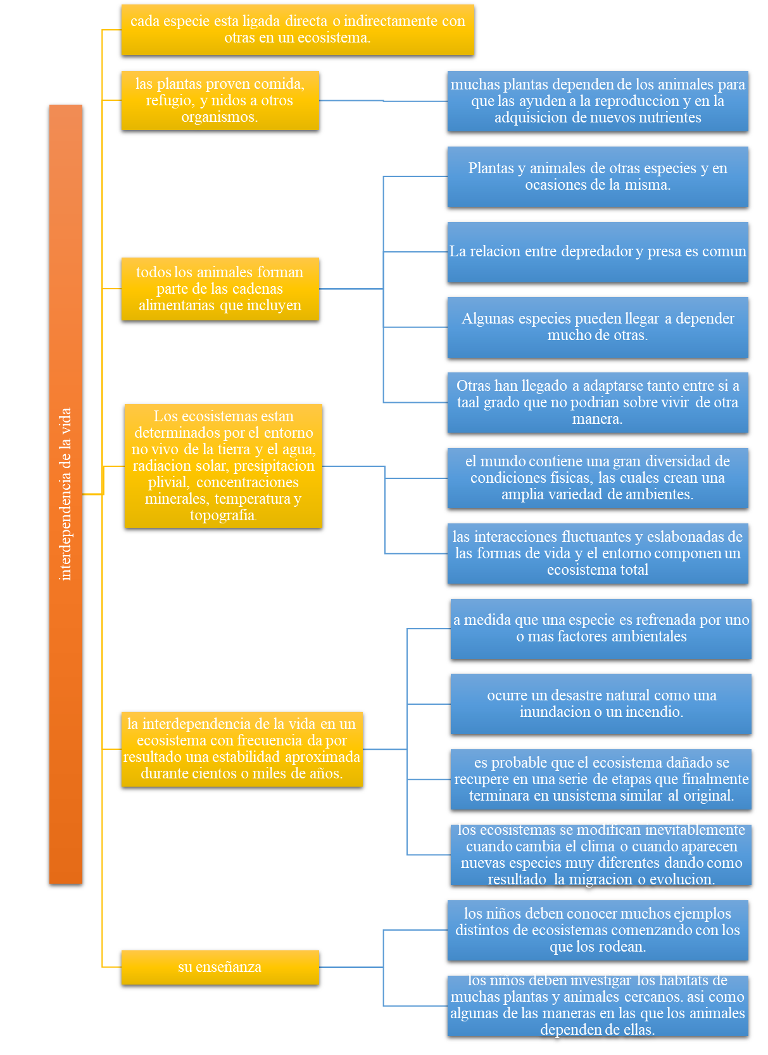

**MATRIZ Re-Co**

|  |  |  |  |  |
| --- | --- | --- | --- | --- |
| 1.Conceptos | 2. Grado de conocimiento | | | 3. Puedo expresarlo por escrito, de la siguiente manera: |
| No lo conozco | Lo conozco poco | Lo conozco bien |
| 1. ¿Qué entiendes por interdependencia de la vida? |  |  |  | Todos los seres vivos dependen de su ambiente para que este les otorgue lo que necesitan, incluyendo comida, agua y techo. |
| 1. ¿Qué promueven las platas? |  |  |  | Promueven comida, refugio y nidos a otros organismos. |
| 1. ¿De que se alimentan los animales necrófagos? |  |  |  | Se alimentan solo de animales y plantas muertos. |
| 1. ¿Cuál es la diferencia entre depredador y presa? |  |  |  | Con sus herramientas ofensivas para los depredadores dientes, picos, garras, veneno, etc. y sus instrumentos defensivos para las presas camuflaje para esconderse, rapidez para escapar, escudos o espinas para que no los puedan tocar, sustancias irritantes para repeler. |
| 1. ¿Por qué dependemos de otros seres vivos? |  |  |  | Todo ser vivo depende de otro ya que cada uno cumple con una función vital en su ecosistema, de forma puede comprometer la supervivencia de todo lo que le rodea y beneficiarse mutuamente en su desarrollo vital.  Todos los **seres vivos** dependen de su ambiente para obtener lo que necesitan, |
| 1. ¿Qué es el equilibrio ecológico? |  |  |  | Es el resultado de la interacción de los diferentes factores del ambiente, que hacen que el ecosistema se mantenga con cierto grado de estabilidad dinámica.  La relación entre sus individuos y su relación con el ambiente, determinan la existencia de un equilibrio ecológico, indispensable para la vida de todas las especies. |
| 1. ¿Qué animales fluyen en la cadena alimentaría? |  |  |  | Todos los animales forman parte de las cadenas alimentarias estás incluyen plantas y animales de otras especies, pero en ocasiones también forman parte animales o plantas de la misma especie |
| 1. ¿Qué produce el plancton? |  |  |  | El plancton produce la mitad del oxígeno que respiramos al tiempo que absorbe gran parte de dióxido de carbono presente y aminora el efecto invernadero |
| 1. ¿Qué es la simbiosis? |  |  |  | Esta es la estrecha relación entre los seres vivos de diferentes especies de los que se benefician biológicamente. Otro organismo también puede beneficiarse de él, puede no verse afectado o puede verse afectado negativamente por la relación |
| 1. ¿A qué se refiere la competencia en la interdependencia de la vida? |  |  |  | Se refiere a la relación entre seres vivos que dependen de los mismos recursos. Los recursos pueden ser comida, agua o cualquier otra cosa que ambos necesiten. |

# 

# Bibliografía

ck-12. (2021). *conceptos biología*. Obtenido de https://www.ck12.org/book/ck-12-conceptos-biología/section/1.6/

linea, c. c. (1989,18990). *project2061*. Obtenido de http://www.project2061.org/esp/publications/sfaa/online/chap5.htm#top

*muy INTERESANTE*. (s.f.). Obtenido de https://www.muyinteresante.es/naturaleza/fotos/animales-sin-los-que-no-podriamos-sobrevivir/abeja

**ESCUELA NORMAL DE EDUCACIÓN PREESCOLAR DEL ESTADO DE COAHUILA**



Nombre del estudiante normalista: Rosario Guadalupe Arroyo Espinoza

Grado: 2do semestre Sección: B Número de Lista: 3

Curso Estrategias para la exploración del mundo natural

Grado en el que realiza su aplicación: segundo semestre

Periodo de elaboración: 11 abril 2021

Nombre del tema /contenido: Interdependencia de la vida.

**Propósito de la Situación Didáctica:**

Comprender la importancia de las cadenas alimenticias en la naturaleza por medio de la indagación y la observación.

|  |  |  |
| --- | --- | --- |
| **Campo de Formación Académica**   * Exploración y Comprensión del Mundo Natural y Social | Organizador Curricular 1 | Aprendizaje esperado |
| Mundo Natural | • Describe y explica las características comunes que identifica entre seres vivos y elementos que observa en la naturaleza.  • Experimenta con objetos y materiales para poner a prueba ideas y supuestos. |
| Organizador Curricular 2 |
| Exploración de la naturaleza |

**Nota:** La redacción debe ser en presente iniciando con un verbo

|  |  |  |  |  |
| --- | --- | --- | --- | --- |
| **Actividad/consignas** | **Aprendizaje esperado** | **Organización** | **Recursos/materiales** | **Día/tiempo** |
| **¡Aprendamos de la cadena alimenticia!**  **Inicio**  Empezaremos a cuestionar a los alumnos.  ¿Qué es una cadena?  ¿Qué es un animal?  ¿En el camino vieron algún animal?  ¿Qué comen los animales?  Comenzarán a ver un video sobre la cadena alimenticia  [https://www.youtube.com/watch?v=HDy8rNbCidY](https://www.youtube.com/watch?v=HDy8rNbCidY&fbclid=IwAR2dbneIcz3okJ7lwKbzoTni_2fE9BFxGN6V2X6cfDSWHKHPSz0piVeH-Mc) | • Comunica sus hallazgos al observar seres vivos, fenómenos y elementos naturales, utilizando registros propios y recursos impresos. | * Grupal | * Video de la cadena alimenticia | 15 minutos |
| **Desarrollo**  Los niños realizaran una actividad para que se les facilite entender la cadena alimenticia.  Se les dará varios vasos desechables en los cuales tendrán imágenes de varios animales y jugaran en equipos con el material mientras van diciendo que animal se come a cuál.  Esta actividad se dará en equipos de 4 integrantes para que puedan alcanzar mejor aprendizaje. | • Experimenta con objetos y materiales para poner a prueba ideas y supuestos. | -Grupos de 4 | - Vasos desechables  -Imágenes de animales  -Pegamento | 45 minutos |
| **Cierre**  Los niños empezaran a platicar sobre la experiencia que acaban de realizar.  Empezaran a comentar que aprendieron de la cadena alimenticia, y saber también si surgen algunas dudas de los alumnos sobre algún animal. | • Obtiene, registra, representa y describe información para responder dudas y ampliar su conocimiento en relación con plantas, animales y otros elementos naturales | -Individual | -Participación de los alumnos | 15 minutos |

|  |
| --- |
| **Observaciones:** |

**_________________________**

**Firma y/o nombre del alumno**

Matriz Re-CO

|  |  |  |  |  |
| --- | --- | --- | --- | --- |
| 1.Conceptos | 2. Grado de conocimiento | | | 3. Puedo expresarlo por escrito, de la siguiente manera: |
| No lo conozco | Lo conozco poco | Lo conozco bien |
| 1. ¿Qué es una cadena alimenticia? |  |  |  | Es el proceso de transferencia de energía alimenticia a través de una serie de organismos, en el que cada uno se alimenta del precedente y es alimento del siguiente. |
| 1. ¿Por qué es importante una cadena alimenticia? |  |  |  | La importancia de la cadena alimenticia radica en que refleja cómo se relacionan las especies que integran un mismo ecosistema, además de cómo se alimentan y transfieren energía. A través de la cadenaalimenticia, además, la naturaleza se mantiene en equilibrio. |
| 1. ¿El ser humano pertenece a una cadena? |  |  |  | El**ser humano**está almismo nivel en la**cadena alimentaria**que animales |
| 1. ¿Para que existen las cadenas alimenticias? |  |  |  | Los animales obtienen la energía necesaria para su supervivencia de sus alimentos. |
| 1. ¿Qué debemos hacer para que sigan existiendo? 2. ¿La cadena alimenticia solo les sirve a las plantas? |  |  |  | Empezar a cuidar mejor la fauna de nuestro planeta  Todos los seres vivos necesitan alimentarse para vivir, no solo las plantas. |
| 1. ¿Todos los seres vivos se reproducen? |  |  |  | Si, todo ser vivo se puede reproducir. |
| 1. ¿Las cadenas alimentarias se inician por? |  |  |  | La cadena alimenticia se inicia por lo vegetal. |
| 1. ¿De qué se alimentan los animales necrófagos? |  |  |  | De plantas y animales muertos. |
| 1. ¿Que necesitan los seres vivos para realizar sus funciones vitales? |  |  |  | Necesitan materia y energía para realizar sus funciones vitales |

**Rubrica**

ESCUELA NORMAL DE EDUCACIÓN PREESCOLAR

Curso: Estrategias para la exploración del mundo natural

Ciclo escolar 2020-2021

Maestra: YIXIE KARELIA LAGUNA MONTAÑEZ

|  |  |  |  |  |  |
| --- | --- | --- | --- | --- | --- |
| Rúbrica de Propuesta didáctica | | | | | |
| Competencia:   * Utiliza metodologías pertinentes y actualizadas para promover el aprendizaje de los Conocimientos científicos de los alumnos en el campo Exploración y comprensión del mundo natural y social que propone el currículum, considerando los contextos y su desarrollo. * Incorpora los recursos y medios didácticos para que sus alumnos utilicen el conocimiento científico para describir, explicar y predecir fenómenos naturales; para comprender los rasgos característicos de la ciencia; para formular e investigar problemas e hipótesis; así como para documentarse, argumentar y tomar decisiones personales y sociales sobre el mundo natural y los cambios que la actividad humana provoca en él. | | | Problema:  En esta unidad de aprendizaje los estudiantes valorarán la importancia del conocimiento didáctico del contenido, revisarán un modelo para la planeación de la enseñanza de las ciencias, realizarán el análisis científico y didáctico de un tema y diseñarán una secuencia didáctica para enseñar ciencia a los niños de preescolar. | | |
| Referentes | Preformal | Receptivo | Resolutivo | Autónomo | Estratégico |
| **Evidencia**:  Situación didáctica donde se promueva la Indagación y la Modelización  **Criterio**:  Nombre de la actividad, campo, aspecto, competencia, propósito, aprendizaje esperado estrategia, público al que se dirige.  Modelo al que corresponde | Insuficientes aspectos pedagógicos que se le solicitan. | Cuenta con casi todos los aspectos pedagógicos que se le solicitan | Cuenta con la mayoría de los aspectos pedagógicos que se le solicitan. | Cuenta con todos los aspectos pedagógicos que se le solicitan | Cuenta con todos los aspectos pedagógicos que se le solicitan y muestra instrumentos de evaluación. |
| Reflexionar el porqué de esta metodología y modelo a trabajar de acuerdo con el contenido seleccionado (Inicio, desarrollo y cierre de la actividad. | No se muestra congruencias en cada una de las etapas son diferentes cada una | Muestra desvinculación entra cada una de las etapas sin lograr relación en las 3 de manera completa | Muestra algo de vinculación entre 2 de las 3 etapas sin lograr relación en las 3 solo congruencia en dos | Muestra vinculación entre las 3 etapas mostrando congruencia en la secuencia | Muestra vinculación entre las 3 etapas mostrando congruencia en la secuencia  Profundiza en el tema y describe clara, lógica y creativamente las ideas |